L’immatériel : la lumière

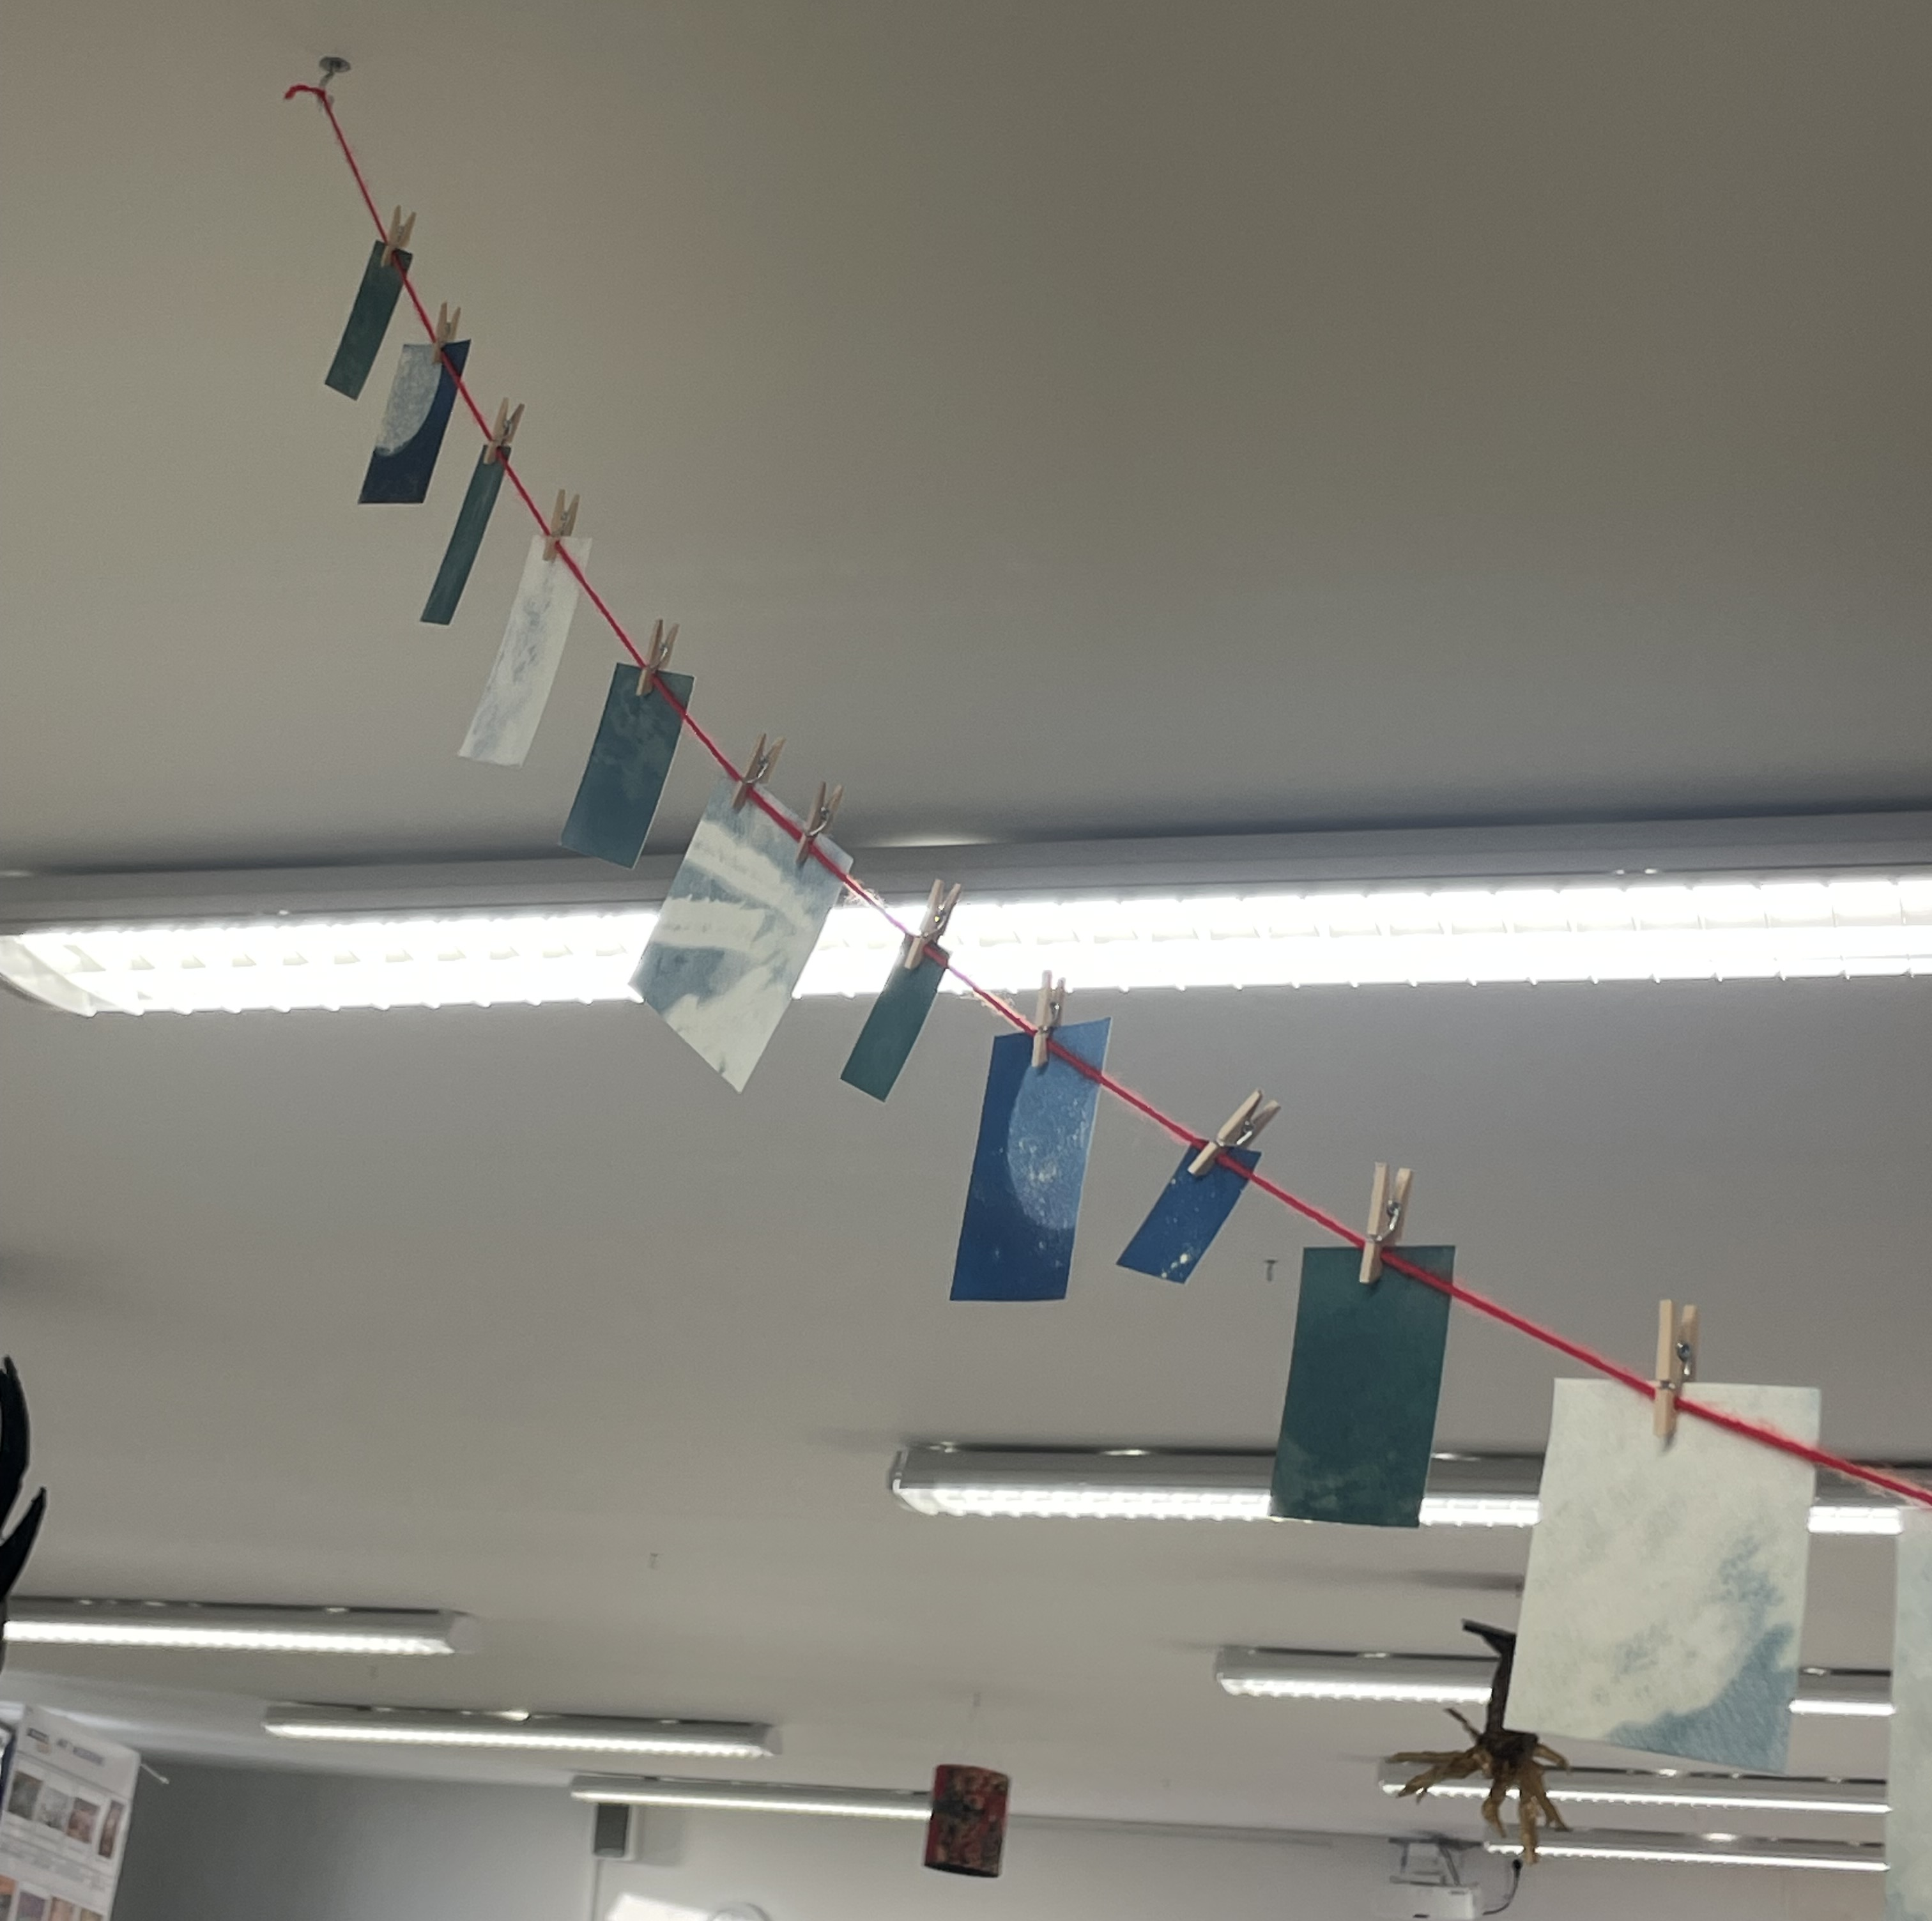
Ma production est une installation qui utilise la lumière
du soleil afin d’obtenir une image. Il s’agit d’un
assemblage de 19 cyanotypes de taille, format, couleur
et motif différent.

J’ai utilisé plusieurs techniques en expérimentant lors
de la production des cyanotypes : on obtient une couleur
bleu très saturée et profonde dans l’après-midi avec une
exposition intense au soleil, mais un ton plus clair
le matin. Sans rinçage, le cyanotype garde sa couleur
verdâtre d’origine.

Les motifs présents sont ceux de dentelles qui montrent la délicatesse et le précision de la lumière dans son « impression » sur le papier. La mise en place de l’installation et la couleur rouge du fil font référence aux chambres noires où on développe les photos. Ce processus utilise également la lumière, mais plus particulièrement son absence. On y retrouve un éclairage rouge, ainsi que, dans le séchage des photos, la présentation que j’ai choisie (éléments étendus sur le fil).

Mes références montrent différentes utilisations, encore plus précises et développées, de la technique du cyanotype ainsi qu’une très grande installation effectuant une représentation immersive de la lumière solaire et ce qu’elle nous apporte.

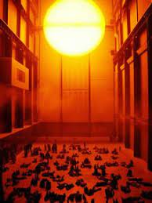
Références :
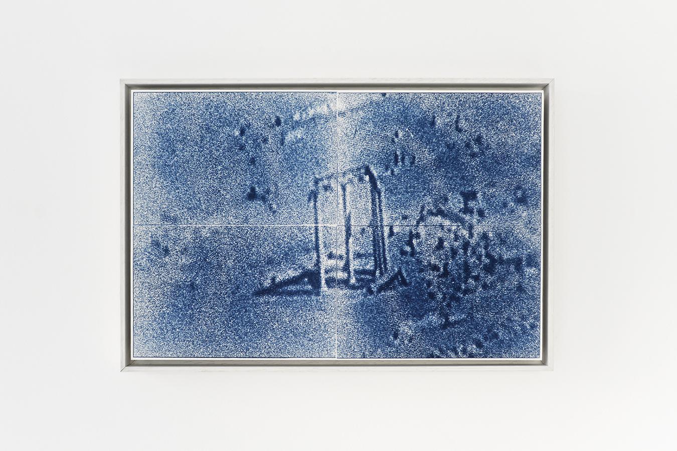
The Weather project,
Olafur Eliasson,
Tate Modern de Londres,
2003

Sillage photographique,
Leah Desmousseaux,
Galerie Robert Dantec,
2020

